2023年11月3日
汉高参加第六届中国国际进口博览会
汉高再赴进博，创新加码中国可持续

中国上海讯 – 11月5日至10日，第六届中国国际进口博览会（“进博会”）将于上海举行，汉高将携来自旗下两大业务部门——粘合剂技术和消费品牌的创新解决方案亮相。作为五赴进博的“老朋友”，汉高将以“汉动未来，高新永续”为主题，通过不断探索创新，引领绿色低碳新发展模式，并以实际行动践行持续加码中国的承诺。

本届进博会上，汉高首次将展位设立于技术装备展区，旨在进一步加强与国内先进技术产业的密切合作。通过对市场需求与行业趋势的深入了解与洞察，汉高将展示多项创新高效解决方案，助力中国工业与消费品领域的高质量发展。

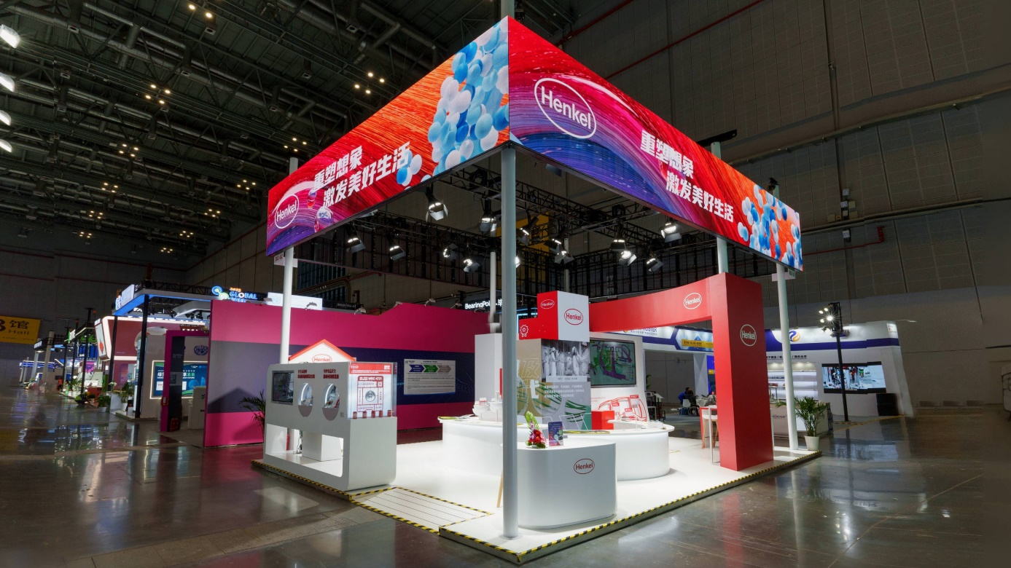
第六届进博会汉高首次亮相技术装备展区

“汉高与中国结缘已久。自50 多年前进入中国市场以来，汉高见证并参与了中国产业和经济的发展。” 汉高大中华区总裁荣杰博士（Dr. Rajat Agarwal）表示， “进博会彰显了中国对世界开放、促进包容合作的态度，吸引了中国和世界的知名品牌和前沿技术。第五次参加进博会，汉高将带来全球创新技术与可持续产品。我们期盼进一步加强与本地及全球企业的合作与交流，与中国这一繁荣市场共同发展。”

创新驱动本地发展

中国的先进制造业正在经历快速高质量发展，巨大的增长潜力为汉高带来了广阔的市场机遇。在工业领域，汉高将展出创新粘合剂解决方案，赋能中国的消费电子、新能源汽车、制造业、工业包装、家装家具等快速增长领域，助力客户应对市场变化、引领行业未来。例如，汉高的可印刷5G天线在实现强大的天线性能的同时赋予移动电子设备非凡的设计自由度。此外，汉高还将带来新能源汽车的全方位解决方案，从车身、内饰、电池、充电桩等多方面助力汽车轻量化，并提升安全性和环保性。

在消费品领域，汉高将展示施华蔻、丝蕴和资生堂专业美发等旗下品牌的洗护、染发、造型等多品类产品，为消费者带来高品质美学体验。同时，汉高旗下品牌宝莹Persil和妙力Bref品牌将带来性能卓越、具备环保可持续性的家清产品，以满足现代消费者对生活品质提升的需求。

携手塑造永续未来

本届进博会上，汉高将打造“未来绿色之城”，通过 “绿色大道”展示其在生产运营及产品创新中的最佳实践，以及在改善气候、循环、自然三大领域所做出的贡献。例如，截至2023年，汉高在中国的所有生产基地均使用100%绿色电力，推动完成到2030年实现生产运营中的气候正效益的目标。

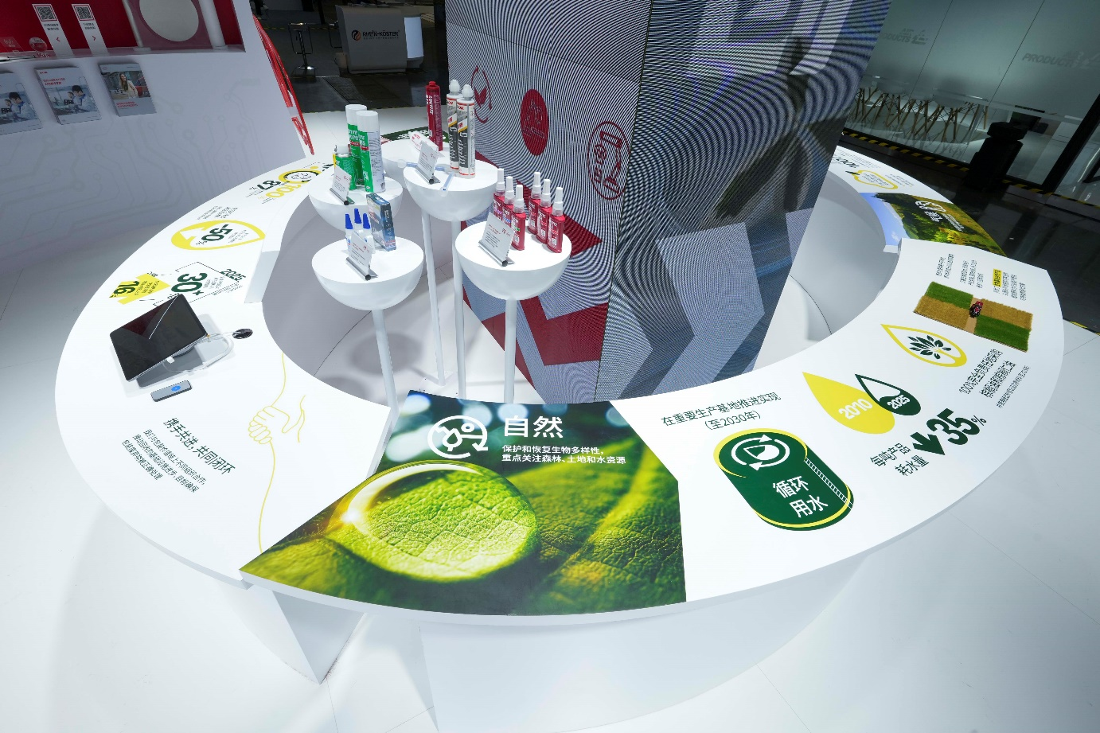
汉高展台的“绿色大道” 展示其在生产运营及产品创新中的最佳实践

此外，汉高将在本届进博会上展出一系列前沿技术，携手客户、供应商和消费者，共同推动产业可持续发展，为中国各行各业的绿色转型做出重要贡献。例如，汉高最新推出的单一材质软包装解决方案能推动实现包装的高价值回收，促进循环经济发展。同时，在消费品领域，汉高正努力实现到2025年将全球消费品包装中可回收塑料的比例提高到30%以上。例如，汉高旗下施华蔻品牌专研修护系列和丝蕴护发产品的包装中已采用了50%的再生塑料。

长期以来，中国作为汉高的重要市场，在汉高的全球业务中发挥着重要作用。汉高将持续深耕中国市场，不断加强与本土产业合作，以创新解决方案为本土市场和产业提供强力支持，携手中国客户和消费者共创绿色美好未来。

关于汉高

汉高凭借其品牌、创新和技术，在全球工业和消费品领域中拥有领先的市场地位。汉高粘合剂技术业务部是全球粘合剂、密封剂和功能性涂层市场的领导者。汉高消费品牌在各国市场和众多应用领域中具有领先地位，在头发护理、洗涤剂及家用护理领域尤为突出。乐泰（Loctite）、宝莹（Persil）和施华蔻（Schwarzkopf）是公司的三大核心品牌。2022财年，汉高实现销售额逾220亿欧元，调整后营业利润达23亿欧元左右。汉高的优先股已列入德国DAX指数。可持续发展在汉高有着悠久的传统，公司确立有明晰的可持续发展战略和具体目标。汉高成立于1876年，如今，汉高在全球范围内约有5万名员工，在强大的企业文化、共同的价值观与企业目标“Pioneers at heart for the good of generations”的引领下，融合为一支多元化的团队。更多资讯，敬请访问 www.henkel.com

媒体联系人

姓名：Louise Cheung
电话：+86 21 2891 5152
邮箱：louise.cheung@henkel.com

姓名：Liki Qin
电话：+86 21 2891 4386
邮箱：liki.qin@henkel.com

